Ahnentafel-Template (Drucktemplate)
Bei dem Ahnentafel-Template handelt es sich um eine Datei im LibreOffice-Writer Format (.odt), die das Layout der zu druckenden Ahnentafel enthält. Die Inhalte werden beim generieren der Ahnentafel an Platzhalter/Variablen übergeben. Diese Platzhalter sind durch eckige Klammern [] gekennzeichnet und beginnen in der Regel mit einem Buchstaben, gefolgt von einem Punkt und dann dem Namen des Platzhalters. Das folgende Beispiel gibt den Namen des Hundes aus [a.name].
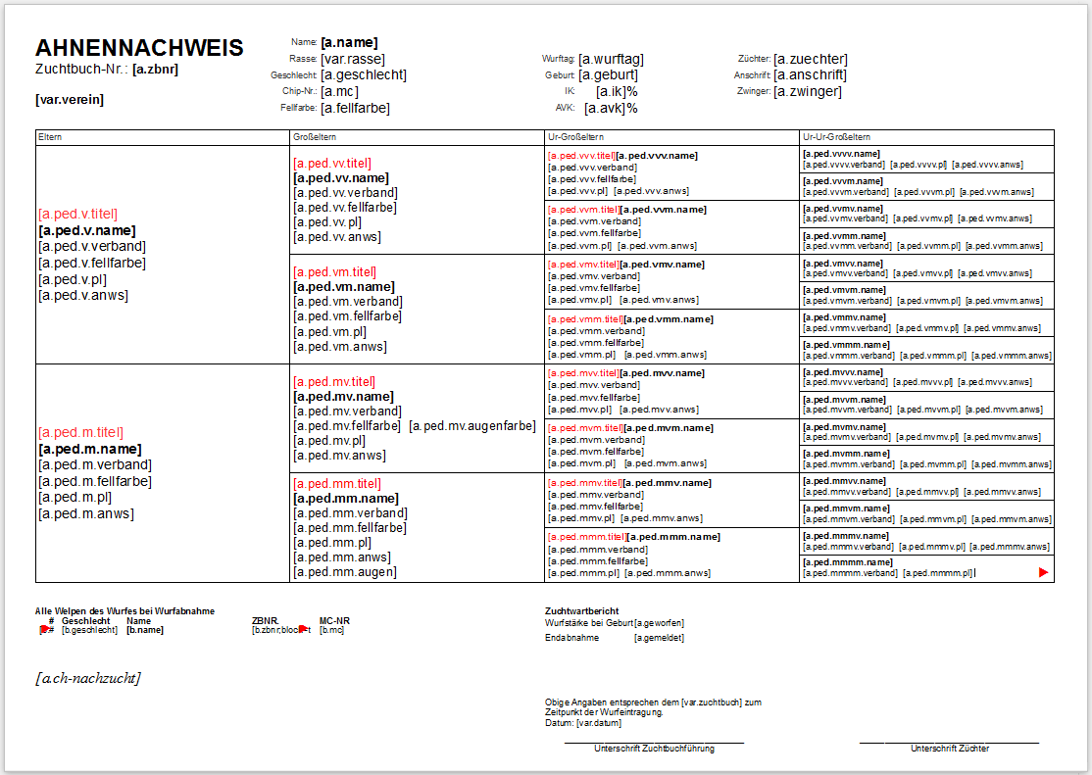
Platzhalter sind sehr fragile Gebilde, die auf keinen Fall editiert werden dürfen! Durch das editieren eines Platzhalters fügt LibreOffice unsichtbare Steuerzeichen ein, wodurch beim generieren einer Ahnentafel der Bezug zur Variable nicht mehr gewährleistet wird. Vertippt man sich also beim erstellen einer Variablen, so ist diese zu löschen und vollständig neu zu erstellen.
Es ist auch nicht zulässig eine Variable zu kopieren und dann in dieser Ergänzungen vorzunehmen. Allerdings ist es möglich Variablen per Suchen&Ersetzen zu verändern. Bei diesem Vorgang werden keine zusätzlichen Steuerzeichen eingefügt. Es empfiehlt sich, die zu bearbeitenden Variablen in ein neues Dokument zu kopieren und dort dann Suchen&Ersetzen auszuführen. Das Ergebnis kann dann vom neuen Dokument in das aktuelle Arbeitsdokument kopiert werden. Dadurch wird vermieden, dass die Vorlage versehentlich auch ersetzt wird.
Unproblematisch dagegen ist es den Variablen individuelle Formatierungen zu geben, wie eine andere Schriftfarbe, Anpassen der Schriftgröße etc. Die Verwendung von Stilvorlagen empfiehlt sich hier besonders, da das Risiko minimiert wird, beim Anpassen der Schrift/Farbe/etc. einer Variable diese versehentlich zu bearbeiten.
Verschieben von Variablen mittels ausschneiden ist möglich, ebenso das duplizieren einer oder mehrerer Platzhalter an unterschiedliche Stellen im Dokument. Der Inhalt wird dann entsprechend oft ausgegeben.
Für die Ausgabe von Listen (sog. Blöcke) ist eine spezielle Syntax notwendig. Details hierzu finden sich auf der Beispielseite von OpenTBS http://www.tinybutstrong.com/opentbs.php?demo und der Seite der Dokumentation: http://www.tinybutstrong.com/opentbs.php?doc

